PENERAPAN MODEL PEMBELAJARAN ARTIKULASI DALAM MENINGKATKAN HASIL BELAJAR SISWA PADA MATA
PELAJARAN BAHASA INDONESIA DI KELAS V SDN
GUNUNG SARI I KECAMATAN RAPPOCINI
KOTA MAKASSAR

SKRIPSI

Diajukan untuk Memenuhi Sebagian Persyaratan Guna Memperoleh
Gelar Sarjana Pendidikan pada Program Studi Pendidikan Guru Sekolah Dasar
Strata Satu (S1) Fakultas Ilmu Pendidikan
Universitas Negeri Makassar

Oleh

ARIE SUWANDY
134 704 1014

PROGRAM STUDI PENDIDIKAN GURU SEKOLAH DASAR
FAKULTAS ILMU PENDIDIKAN
UNIVERSITAS NEGERI MAKASSAR
2017
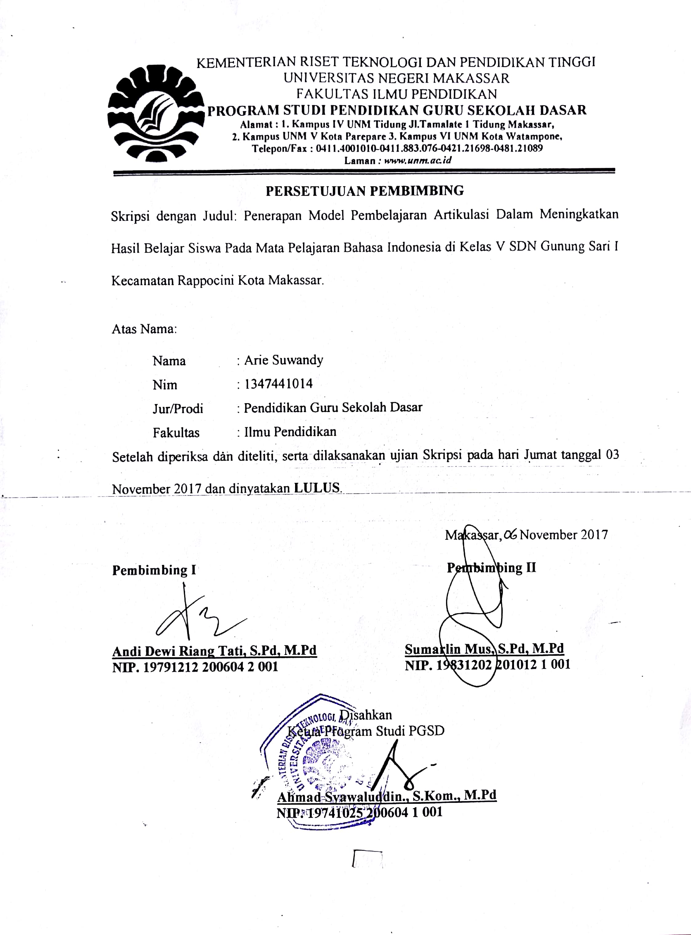

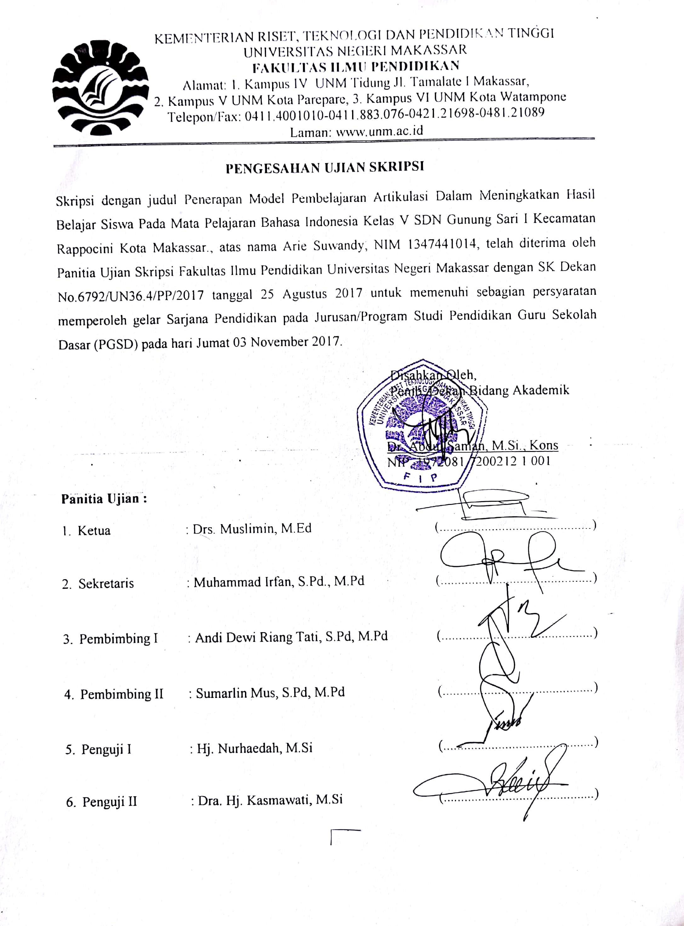

PERNYATAAN KEASLIAN SKRIPSI

Saya yang bertanda tangan di bawah ini:

Nama : Arie Suwandy

Nim : 134 704 1014

Jurusan / Prodi : Pendidikan Guru Sekolah Dasar
Judul : Penerapan model pembelajaran artikulasi dalam meningkatkan hasil belajar siswa pada mata pelajaran bahasa Indonesia di Kelas V SDN Gunung Sari I Kecamatan Rappocini Kota Makassar.

Menyatakan dengan sebenarnya bahwa skripsi yang saya tulis ini benar merupakan hasil karya saya sendiri dan bukan merupakan pengambilalihan tulisan atau pikiran orang lain yang saya akui sebagai hasil tulisan atau pikiran sendiri.

Apabila dikemudian hari terbukti atau dapat dibuktikan bahwa skripsi ini hasil jiplakan atau mengandung unsur plagiat, maka saya bersedia menerima sanksi atas perbuatan tersebut sesuai ketentuan yang berlaku.

Makassar, November 2017

Yang Membuat Pernyataan,

Arie Suwandy
NIM. 134 704 1014

MOTO

Hadapi semua kenyataan hidup dengan rendah diri
walaupun itu terasa berat
dan jangan pernah lari dari satu masalah apapun

(Arie Suwandy, 2017)

Dengan Segala Kerendahan Hati
Kuperuntukkan karya ini
Kepada almamater, bangsa dan agamaku
Kepada Ayahanda Rusli dan Ibunda Alm. Arbiati, S.Ag.
Saudara-saudariku serta keluarga dan sahabat-sahabatku yang tersayang
yang dengan tulus dan ikhlas selalu berdoa dan membantu
Baik moril maupun materil demi keberhasilan penulis

Semoga Allah SWT Memberikan Rahmat dan Karunianya

ABSTRAK

Arie Suwandy. 2017. Penerapan model pembelajaran artikulasi dalam meningkatkan hasil belajar siswa pada mata pelajaran bahasa Indonesia di Kelas V SDN Gunung Sari I Kecamatan Rappocini Kota Makassar. Skripsi. Dibimbing oleh Andi Dewi Riang Tati, S.Pd, M.Pd dan Sumarlin Mus, S.Pd,. M.Pd. Program Studi Pendidikan Guru Sekolah Dasar Fakultas Ilmu Pendidikan Universitas Negeri Makassar.

Masalah dalam penelitian adalah rendahnya hasil belajar siswa pada mata pelajaran Bahasa Indonesia. Rumusan masalah adalah bagaimanakah penerapan model pembelajaran artikulasi dalam meningkatkan hasil belajar siswa pada mata pelajaran bahasa Indonesia di kelas V SDN Gunung Sari I Kecamatan Rappocini Kota Makassar? Penelitian ini bertujuan untuk mendeskripsikan penerapan model pembelajaran artikulasi dalam meningkatkan hasil belajar siswa pada mata pelajaran bahasa Indonesia di kelas V SDN Gunung Sari I Kecamatan Rappocini Kota Makassar. Pendekatan yang digunakan adalah pendekatan kualitatif dan jenis penelitian ini adalah penelitian tindakan kelas (PTK) yang dilaksanakan sebanyak dua siklus dan setiap siklus disajikan dua kali pertemuan. Setiap siklus melalui 4 tahap yaitu tahap perencanaan, tahap pelaksanaan, tahap observasi dan tahap refleksi. Fokus penelitian ini adalah penerapan model pembelajaran artikulasi dan hasil belajar siswa. Pelaksanaan kegiatan ini, peneliti bertindak sebagai observer dan guru bertindak sebagai fasilitator atau mengajar. Teknik pengumpulan data dengan menggunakan teknik observasi, tes dan dokumentasi. Teknik analisis data yang digunakan adalah kualitatif deskriptif. Hasil observasi guru pada siklus I cukup (C) dan siklus II berada pada kategori baik (B) sedangkan hasil observasi siswa siklus I berada pada kategori cukup (C) dan siklus II berada pada kategori baik (B). Hasil penelitian menunjukkan bahwa pada siklus I hasil belajar siswa pada mata pelajaran Bahasa Indonesia berada pada kategori cukup (C) dan pada siklus II hasil belajar siswa mengalami peningkatan dan berada pada kategori sangat baik (SB). Kesimpulan dalam penelitian ini adalah bahwa penerapan model pembelajaran artikulasi dapat meningkatkan hasil belajar siswa pada mata pelajaran Bahasa Indonesia kelas V SDN Gunung Sari I Kecamatan Rappocini Kota Makassar.

PRAKATA

Puji syukur kehadirat Allah Subuhanahuwataala’, atas rahmat dan hidayah-Nya jualah sehingga penulis dapat menyelesaikan skripsi ini dengan judul: Penerapan model pembelajaran artikulasi untuk meningkatkan hasil belajar siswa pada mata pelajaran bahasa Indonesia di Kelas V SDN Gunung Sari I Kecamatan Rappocini Kota Makassar.
Penulisan skripsi ini merupakan salah satu syarat untuk menyelesaikan studi dan mendapat gelar Sarjana Pendidikan (S.Pd) pada Program Studi Pendidikan Guru Sekolah Dasar Fakultas Ilmu Pendidikan Universitas Negeri Makassar. Penulis menyadari bahwa skripsi ini tidak mungkin terwujud tanpa bantuan dan bimbingan dari berbagai pihak oleh karena itu penulis menyampaikan terima kasih kepada Andi Dewi Riang Tati, S.Pd, M.Pd sebagai pembimbing I dan dan Sumarlin Mus, S.Pd,. M.Pd sebagai pembimbing II yang telah memberikan bimbingan dan arahan dengan tulus ikhlas sehingga skripsi ini dapat diselesaikan.
Penulis juga menyampaikan ucapan terima kasih kepada:
- Prof. Dr. H. Husain Syam, M.Tp. sebagai Rektor Universitas Negeri Makassar yang telah memberikan peluang untuk mengikuti proses perkuliahan pada program Pendidikan Guru Sekolah Dasar Fakultas Ilmu Pendidikan Universitas Negeri Makassar.
- Dr. Abdullah Sinring, M.Pd. sebagai Dekan; Dr. Abdul Saman, M.Si,. Kons. sebagai PD. I; Drs. Muslimin, M.Ed sebagai PD II; Dr. Pattaufi, S.Pd,. M.Si. sebagai PD III; dan Dr. Parwoto,M.Pd sebagai PD IV, yang telah memberikan layananan akademik, administrasi dan kemahasiswaan selama proses pendidikan dan penyelesaian studi.
- Ahmad Syawaluddin, S.Kom,. M.Pd sebagai Ketua Program Studi dan Muh. Irfan, S.Pd., M.Pd. sebagai sekretaris Program Studi PGSD Fakultas Ilmu Pendidikan Universitas Negeri Makassar yang dengan penuh perhatian memberikan bimbingan dan memfasilitasi penulis selama proses perkuliahan.
- Dra. Hj. Rosdiah Salam, M.Pd sebagai ketua UPP PGSD Makassar FIP UNM yang dengan sabar mengajar, memberikan dukungan, serta memberikan arahan, motivasi, dan semangat kepada penulis selama menempuh pendidikan di Program S1.
- Bapak/ibu dosen UPP PGSD Makassar FIP UNM yang telah memberikan berbagai macam ilmu pengetahuan yang tak ternilai dibangku kuliah.
- Ayahanda Rusli dan Ibunda alm. Arbiati, S.Ag yang telah membesarkan, mendidik, membimbing, dan memotivasi penulis yang tak pernah luput dari doa-doa panjangnya demi kesuksesan penulis. Untuk itu sepantasnyalah skripsi ini kupersembahkan sebagai buah keberhasilan dari perjuangan yang cukup panjang yang telah dilalui ananda.
- Saudaraku yang tercinta yang telah memberikan doa dan dukungan kepada kakanda selama pendidikan khususnya atas bantuannya baik berupa moril maupun materil selama penyusunan skripsi ini.
- Kepala Sekolah dan seluruh staf dewan guru SDN Gunung Sari I Kecamatan Rappocini Kota Makassar yang telah banyak membantu selama penelitian.
- Siswa kelas V SDN Gunung Sari I Kecamatan Rappocini Kota Makassar, sebagai subjek penelitian yang telah ikut serta dalam penelitian ini.
Atas bantuan dari berbagai pihak, penulis hanya dapat memanjatkan doa kehadirat Allah SWT, semoga segala bantuan yang telah diberikan mendapat pahala. Akhirnya semoga skripsi ini dapat bermanfaat bagi semua, Amin ya Robbal Alamin.

Makassar, November 2017

Penulis,

DAFTAR ISI

Halaman
HALAMAN SAMPUL
HALAMAN JUDUL .. i
HALAMAN PERSETUJUAN PEMBIMBING ..ii
PENGESAHAN UJIAN SKRIPSI iii
PERNYATAAN KEASLIAN SKRIPSI ..iv
MOTO ..v
ABSTRAK ..vi
PRAKATA ..vii
DAFTAR ISI . x
DAFTAR TABEL xii
DAFTAR GAMBAR xiii
DAFTAR LAMPIRAN xiv
BAB I PENDAHULUAN
- Latar Belakang Masalah ... 1
- Rumusan Masalah .. 4
- Tujuan Penelitian .. 5
- Manfaat Hasil Penelitian .. 5
BAB II KAJIAN PUSTAKA, KERANGKA PIKIR, DAN HIPOTESIS
TINDAKAN
- Kajian Pustaka . 7
- Kerangka Pikir 20
- Hipotesis Tindakan 22
BAB III METODE PENELITIAN
- Pendekatan dan Jenis Penelitian 23
- Fokus Penelitian 24
- Setting dan Subjek Penelitian 24
- Rancangan Tindakan 25
- Teknik dan Prosedur Pengumpulan Data 28
- Teknik Analisis Data dan Indikator Keberhasilan 29
BAB IV HASIL PENELITIAN DAN PEMBAHASAN
- Hasil Penelitian 32
- Pembahasan Hasil Penelitian 58
BAB V PENUTUP
- Kesimpulan 62
- Saran 62
DAFTAR PUSTAKA 64
LAMPIRAN-LAMPIRAN 65
RIWAYAT HIDUP 135

DAFTAR TABEL

Tabel Judul Halaman

3.1 Indikator Keberhasilan Proses Belajar Mengajar Guru dan Siswa 30
3.2 Indikator Keberhasilan Hasil Belajar Siswa 31
4.1 Data Deskripsi Frekuensi Nilai Tes Hasil Belajar Siklus I 42
4.2 Data Deskripsi Ketuntasan Hasil Belajar Siklus I 42
4.3 Data Deskripsi Frekuensi Nilai Tes Hasil Belajar Siklus II ....... 55
4.4 Data Deskripsi Ketuntasan Hasil Belajar Siklus II Pertemuan II 56

DAFTAR GAMBAR/BAGAN

Gambar Judul Halaman

2.1. Kerangka Pikir Penelitian 22
3.1. Alur Penelitian Tindakan Kelas 25

DAFTAR LAMPIRAN

Nomor Judul Halaman
- Silabus Siklsu I 66
- Silabus Siklsu II 70
- Rencana Pelaksanaan Pembelajaran (RPP) Siklus I 74
- Rencana Pelaksanaan Pembelajaran (RPP) Siklus II . 80
- Soal Tes Hasil Belajar Siklus I 92
- Soal Tes Hasil Belajar Siklus II . 96
- Hasil Observasi Pembelajaran Aspek Guru Siklus I . 99
- Hasil Observasi Pembelajaran Aspek Guru Siklus II . 105
- Hasil Observasi Pembelajaran Aspek Siswa Siklus I 111
- Hasil Observasi Pembelajaran Aspek Siswa Siklus II 117
- Data Hasil Tes Belajar Siswa Siklus I ... 123
- Data Hasil Tes Belajar Siswa Siklus II . 126
- Rekapitulasi Nilai Tes Hasil Belajar Siklus I dan Siklus II . 129
- Dokumentasi Penelitian . 131
- Riwayat Hidup . 135
- Surat Ijin Penelitian dari Universitas Negeri Makassar . 136
- Surat Ijin Penelitian dari Permodalan Provinsi Sulawesi Selatan . 137
- Surat Ijin Penelitian dari Pemerintah Kota Makassar . 138
- Surat Ijin Penelitian dari Dinas Pendidikan Kota Makassar . 139
- Surat Keterangan Telah Melaksanakan Penelitian . 140

